Se connecter à un serveur FTP avec Notepad++
L'éditeur Notepad++ propose un plugin permettant de se connecter à un serveur FTP.
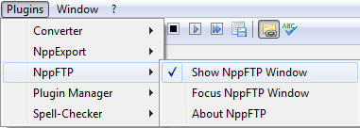
- A partir du menu Plugins, faites afficher la fenêtre NppFTP :
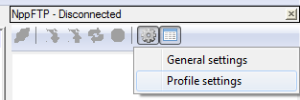
  - dans la fenêtre qui apparaît à droite choisissez la commande Profile Settings :
- cliquez sur le bouton Add new et donner un nom à votre connexion FTP (ici OVH) :
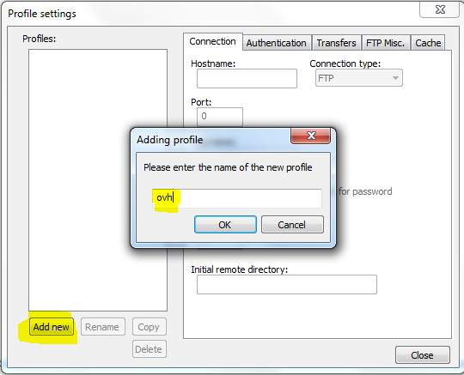
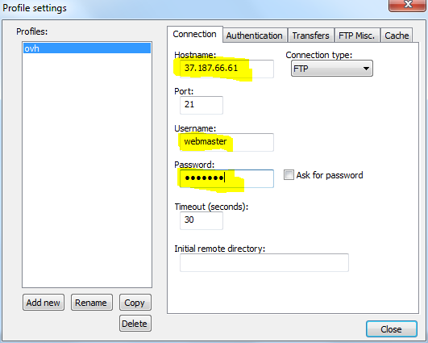
- renseignez les paramètres de connexion au serveur (Hostname, Username et password). Le port par défaut est le 21 qui est le port standard pour le service FTP :
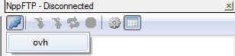
- cliquez ensuite sur l'icône (Dis)Connect pour lancer la connexion sur le serveur OVH
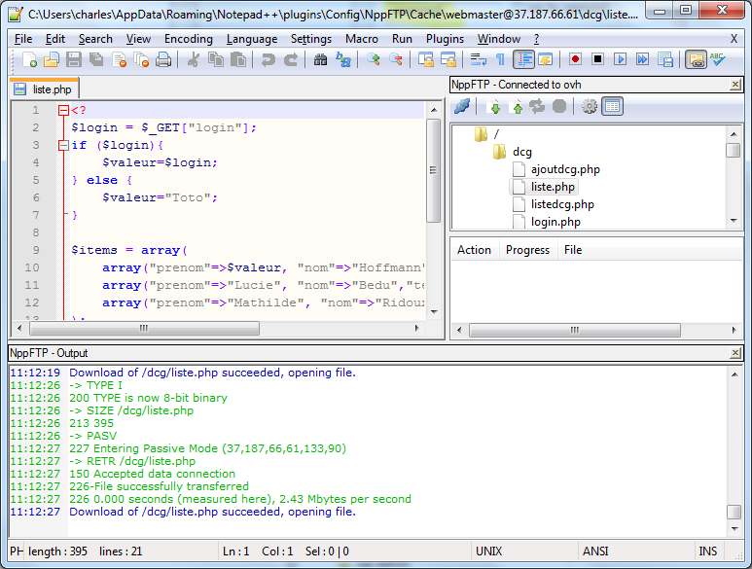
  - vous visualiser alors les dossiers et fichiers présent sur le serveur :

